Đây là cấu trúc thư mục:

Thư viện cần copy thì mình đã di chueyenr nó đến vị trí `Code/uhppoted`. Thư mục này chứa toàn bộ file code

Copy từ `Lib/site-packages/uhppoted`. Thư mục `uhppoted-0.8.9.dist-info` chỉ là thư mục chứa thông tin của thư viện, không cần copy.

Sau đó tạo file `setup.py`:

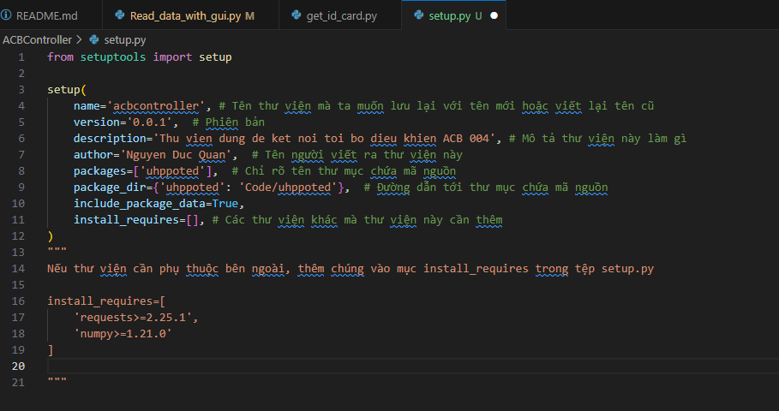

Trong đó cần quan tâm 1 số dữ liệu như mình đã comment trong code.

Sau đó cài đặt whell bằng lệnh `pip install wheel`

Sau đó chạy lệnh `python setup.py sdist bdist_wheel` để đóng gói lại thưu viện này

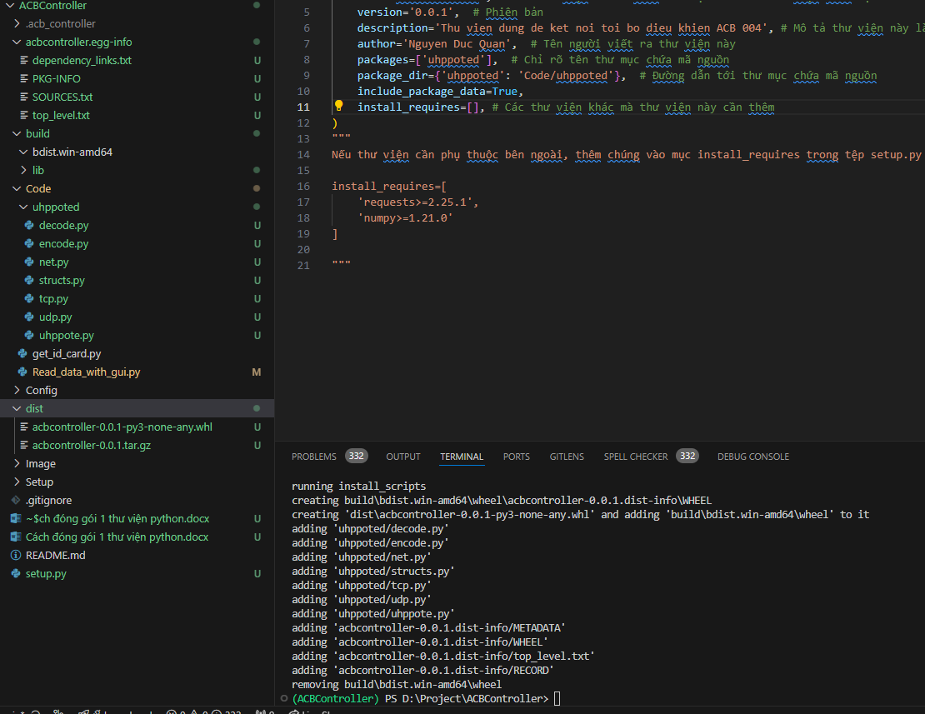

Nó sẽ cho ra 3 thư mục `acbcontroller.egg-info`, `build` và `dist`. Cái ta cần quan tâm là thư mục `dist`. Lưu nó lại và di chuyển đến dự án cần cài thư viện này

Chạy lệnh cài đặt bằng câu sau: `pip install path/to/.whl`. Ví dụ với thư mục dự án này

`pip install controller\dist\uhppoted-0.8.9-py3-none-any.whl` cài đặt và dùng